JPMS | Jurnal Penga.bmas Masyarakat Sehat  e-ISSN: 2656-8268  Volume 3 Nomor 1, 2021  DOI: 10.33992/jig.v10i1.xxx  Website: https://ejournal.poltekkes-denpasar.ac.id/index.php/JPMS  Penerbit: Poltekkes Kemenkes Denpasar | 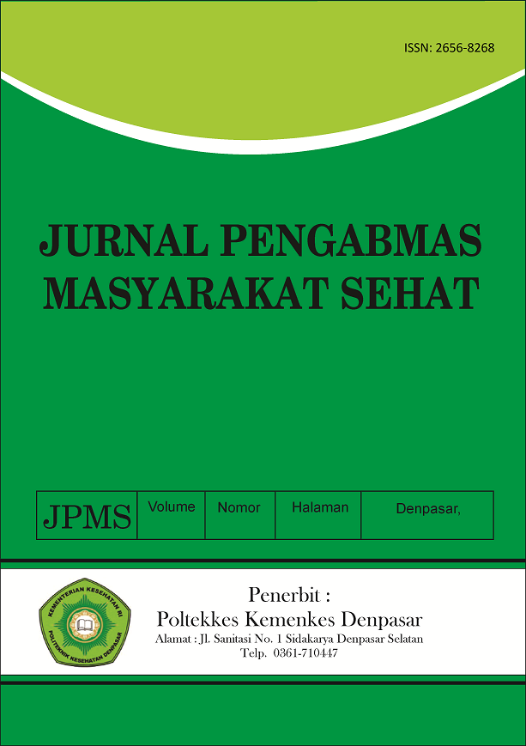
PENYULUHAN KESEHATAN KECACINGAN DAN PEMERIKSAAN KADAR HEMOGLOBIN PADA ANAK SEKOLAH DASAR DI KECAMATAN UBUD-GIANYAR

HEALTH COUNSELING ON WORMS AND EXAMINATION OF HEMOGLOBIN LEVELS IN PRIMARY SCHOOL CHILDREN IN UBUD-GIANYAR DISTRICT

Ida Bagus Oka Suyasa ¹*, I G.A.A. Dharmawati¹ , Heri Setiyo Bekti¹

¹Jurusan Teknologi laboratorium Medis Politeknik Kesehatan Denpasar  *Korespondensi:  Ida Bagus Oka Suyasa  Email : nugusoka@yahoo.co.id  Riwayat Artikel:  Disubmit tanggal ……………  Direvisi tanggal ……………….  Diterima tanggal ……………….  © The Author(s). 2021 Open Access    Artikel ini telah didistribusikan berdasarkan atas ketentuan Lisensi Internasional Creative Commons Attribution 4.0 | Abstract  The prevalence of Soil Transmitted Helminths (STH) in Bali in 2004 reached 58.3% -96.8% in elementary school children. The priority problem to be corrected in this community service is the lack of knowledge of elementary school children regarding worms. This method of community service provides counseling, checking hemoglobin levels, checking for worm eggs in participants' feces and strengthening small doctors from SDN 1 Ubud. In the extension activities, there was an increase in participants' insight and knowledge, as seen from the increase in the number of participants who managed to get good grades, from 9.9% (pretest) to 97.5% (posttest). When checking hemoglobin levels, the majority of community service participants, 89.6% (69 people) had normal levels (9-14 gr/dl). Meanwhile, to check for the presence of worm eggs, the majority (72 people) of the community service participants did not find worm eggs (94.7%). One of the results of strengthening Little Doctors at SDN 1 Ubud is the birth of a work program (proker) to socialize worm prevention.  Keywords: Worms, Hemoglobin, Elementary School Children  Abstrak  Prevalensi Soil Transmitted Helminths (STH) di Bali pada tahun 2004 mencapai 58,3%-96,8% pada anak sekolah dasar. Prioritas permasalahan yang diperbaiki dalam pengabmas ini kurangnya pengetahuan anak sekolah dasar terkait kecacingan. Metoda dalam pengabmas ini memberikan penyuluhan, pemeriksaan kadar hemoglobin, pemeriksaan telur cacing pada feses peserta dan penguatan dokter kecil dari SDN 1 Ubud. Pada kegiatan penyuluhan terjadi peningkatan wawasan dan pengetahuan peserta terlihat dari peningkatan jumlah peserta yang berhasil mendapat nilai baik, dari 9,9% (pretest) menjadi 97,5% (postest). Pada pemeriksaan kadar hemoglobin, sebagian besar peserta pengabmas 89,6% (69 orang) memiliki kadar normal (9-14 gr/dl). Sedangkan, untuk pemeriksaan keberadaan telur cacing, sebagian besar (72 orang) peserta pengabmas tidak ditemukan telur cacing (94,7%). Salah satu hasil penguatan Dokter Kecil SDN 1 Ubud adalah lahirnya program kerja (proker) sosialisasi pencegahan kecacingan.  Kata kunci: Kecacingan, Hemoglobin, Anak SD

Latar Belakang
Tingkat prevalensi infeksi cacing di Indonesia masih tergolong tinggi, yaitu antara 2,5% – 62%. Infeksi STH dapat menimbulkan kerugian bagi Negara. Kerugian diukur secara kumulatif dengan melihat besarnya zat gizi (kalori dan protein) yang hilang akibat infeksi cacing gelang, serta seberapa liter darah yang hilang akibat infeksi cacing cambuk dan tambang. Perhitungan dilakukan dengan perkiraan anak usia sekolah tingkat dasar sebesar 21% dari jumlah penduduk sebanyak 220 juta. Diperkirakan kerugian negara mencapai 32 miliar akibat kehilangan karbohidrat dan 335 miliar akibat kehilangan protein akibat infeksi cacing gelang. Kemudian akibat cacing cambuk kerugian mencapai 3 juta liter darah per tahun dan mencapai 16 juta liter darah per tahun untuk infeksi cacing tambang (1).
Soil Transmitted Helminths (STH) merupakan jenis infeksi kecacingan yang ditularkan melalui tanah. Spesies utama STH yang menginfeksi manusia adalah Ascaris lumbricoides, Trichuris trichiura, dan Necator americanus dan Ancylostoma duodenale (2).
Infeksi ini masih menjadi masalah utama di dunia terutama di negara berkembang. Diperkirakan lebih dari 1,5 milyar (24%) penduduk di dunia terinfeksi STH. Angka tertinggi ditemukan pada anak usia sekolah yaitu mencapai 600 juta anak dan 270 juta ditemukan pada anak usia prasekolah (3).
Tingginya tingkat prevalensi infeksi cacing disebabkan karena Indonesia merupakan negara dengan iklim tropis, kelembaban udara yang tinggi, kondisi hygiene yang buruk dan sanitasi yang buruk (Setyowatiningsih & Surati, 2017). Kondisi hygiene yang buruk seperti kebersihan kuku yang buruk dan tidak adanya kebersihan mencuci tangan. Kondisi sanitasi lingkungan yang buruk seperti tidak adanya jamban dan kebiasaan defekasi yang buruk (4).
Anak Sekolah Dasar merupakan golongan masyarakat yang sangat diharapkan dapat tumbuh menjadi sumber daya manusia yang potensial di masa yang akan datang sehingga perlu diperhatikan dan disiapkan untuk dapat tumbuh sempurna baik fisik maupun intelektualnya. Dari beberapa hasil penelitian menunjukkan bahwa hubungan infeksi kecacingan dengan usia sekolah merupakan golongan yang sering terkena infeksi kecacingan karena sering berhubungan dengan tanah (5).
Pada anak-anak yang terkena infeksi kecacingan bisa memberikan dampak yaitu malnutrisi, retardasi intelektual, defisit kognitif, dan edukasional. Infeksi Soil Transmitted Helminthes (STH) dapat berdampak pada kemampuan sekolah, kehadiran dan produktivitas ekonomi masa depan pada anak. Gejala dan manifestasi klinis pada anak-anak yang terkena infeksi kecacingan berupa malaise yang bisa mempengaruhi kemampuan belajar, serta dapat menyebabkan malnutrisi yang bisa mengganggu pertumbuhan (6).
Prevalensi STH di Bali pada tahun 2004 mencapai 58,3%-96,8% pada anak SD, dimana data diambil pada 13 SD yang berada di kawasan Badung, Denpasar dan Gianyar (7). Pemeriksaan yang umumnya dilakukan dalam mendiagnosis infeksi nematoda usus adalah dengan mendeteksi keberadaan telur cacing atau larva pada feses. Berdasarkan pemaparan diatas, maka pemeriksaan sangat penting untuk dilakukan guna mencegah secara dini, sehingga dipandang perlu untuk dilakukan kegiatan pengabdian masyarakat yang mengarah pada usaha promotif terhadap penyakit kecacingan.

Metode Pengabdian
Pengabdian kepada masyarakat ini dilaksanakan dengan metode memberikan penyuluhan, pengecekan kadar hemoglobin, pemeriksaan feses dan penguatan dokter kecil SDN 1 Ubud. Kegiatan penyuluhan kecacingan dilaksanakan bersaman dengan pemeriksaan hemoglobin dan penguatan dokter kecil pada hari Jumat, 7 Juni 2024. Sedangkan pemeriksaan feses peserta pengabmas membutuhkan waktu pengerjaan di laboratorium mikrobiologi, sehingga tidak bisa diketahui hasilnya pada hari yang sama dengan kegiatan penyuluhan.

Gambar 1. Alur Kegiatan Pengabmas

Pada kegiatan pengabmas ini, peserta yang berkesempatan ikut adalah siswa-siswi Kelas IV SDN 1 Ubud dan anggota Dokter Kecil SDN 1 Ubud. Responden pada pengabmas ini adalah siswa kelas IV sejumlah 76 orang (saat ini sudah menjadi anak kelas V), namun yang mengisi daftar hadir 75 orang dan anak anak yang sudah dibentuk menjadi dokter kecil SDN 1 Ubud sejumlah 6 orang. Jadi responden pada pengabmas ini adalah sejumlah 81 orang.
Adapun alat dan bahan yang digunakan antara lain glukometer (kit pengecekan hemoglobin), alcohol swab 70%, wadah sampel feses, reagen pemeriksaan feses, booklet dan flyer topik mencegah kecacingan, kamera untuk membantu dokumentasi kegiatan.
Untuk mengetahui keberhasilan dari kegiatan penyuluhan, tiap peserta diminta mengisi pre dan post test, sedangkan keberhasilan kegiatan pemeriksaan hemoglobin dan pemeriksaan feses dilihat dari antusiasme peserta pengabmas dan jumlah sampel yang berhasil di periksa.

Hasil dan Pembahasan
- Hasil
- Gambaran Umum Lokasi Pengabdian Masyarakat
SDN 1 Ubud terletak di Jalan Monkey Forest Ubud. Disebelah selatan sekolah ada sebuah objek wisata yang sangat di kenal di Indonesia dan Internasional yaitu ‘Monkey Forest” dan disebelah utara sekolah ada sebuah pasar dengan bangunan pasar yang sangat artistik khas style Bali, disebelah timurnya adalah Lapangan Ubud.
SDN 1 Ubud pada tahun 2024 memiliki siswa sebanyak 543 orang, dengan rincian sebagai berikut: Kelas I sejumlah 101 orang, Kelas II sejumlah 83 orang, Kelas III sejumlah 103 orang, Kelas IV sejumlah 97 orang, Kelas V sejumlah 76 orang dan Kelas VI sejumlah 83 orang.
Responden pada pengabmas ini adalah siswa kelas IV sejumlah 76 orang (saat ini sudah menjadi anak kelas V), namun yang mengisi daftar hadir 75 orang dan anak anak dokter kecil SDN 1 Ubud sebanyak 6 orang. Jadi responden pada pengabmas ini adalah sejumlah 81 orang.
Karakkteristik responden dapat disajikan dalam gambar diagram berikut ini.

Gambar 2. Karakteristik Responden

- Hasil kegiatan
- Penyuluhan Penyakit Kecacingan
Tim Pengabdi Poltekkes Denpasar mengambil topik penyuluhan penyakit kecacingan. Sebelum pemberian materi, peserta pengabdian masyarakat diberikan pertanyaan pertanyaan yang sudah di sajikan dalam lembar pretest. Tujuan diberikan pretest agar diketahui tingkat pengetahuan dan pemahaman resonden terhadap topik yang akan diberikan.
Tim pengabdi membagikan booklet warna pink dengan judul “Infeksi Kecacingan dan Cara Mencegahnya” . Pemaparan materi diberikan secara mendalam dengan bantuan media power point presentation sambil membuka halaman isi dari booklet yang telah dibagikan. Terlihat peserta mulai antusias mendengar sambil membaca booklet yang dipegang masing masing peserta. Beberapa pertanyaan yang disampaikan oleh pengabdi direspon dengan baik oleh peserta.
Pada kegiatan penyuluhan ini pengabdi juga mengajak peserta untuk menonton video proses terjadinya kecacingan dan video cara mencuci tangan pakai sabun. Peserta juga diajak simulasi langkah langkah cuci tangan yang baik dengan metoda bernyanyi bersama.

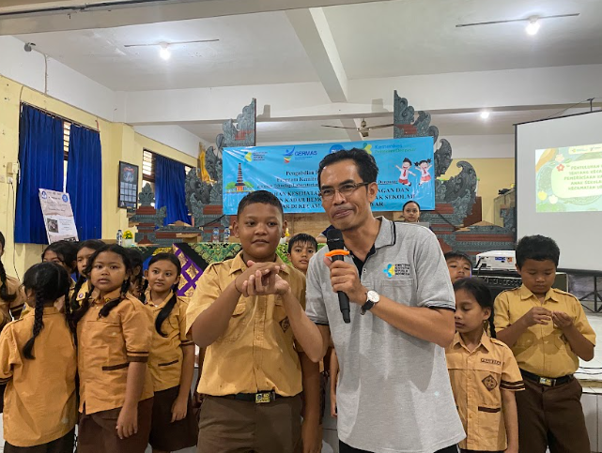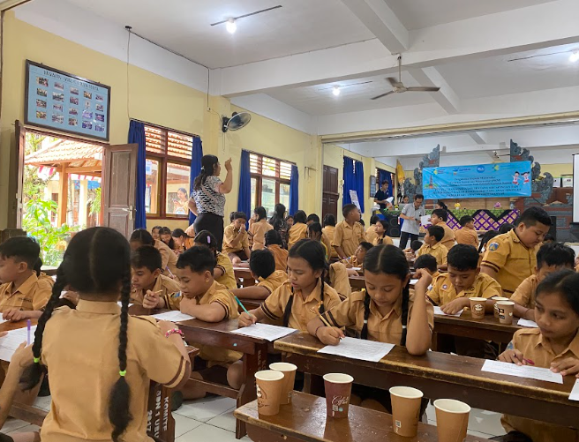
Gambar 3. Penyuluhan dan Pengisian Pretest
Adapun tingkat pengetahuan dari peserta penyuluhan dapat dilihat pada tabel berikut

Tabel 1
Tingkat Pengetahuan Peserta

Tingkat Pengetahuan | Pretest |  | Posttest
 | Jumlah | % | Jumlah | %
Cukup (nilai 60 kebawah) | 73 | 90,1 | 2 | 2,5
Baik (nilai diatas 60) | 8 | 9,9 | 79 | 97,5
Total | 81 | 100 | 81 | 100

- Pemeriksaan Hemoglobin dan Kecacingan
Kegiatan pemeriksaan kadar hemoglobin dan dilakukan bersamaan dengan penuyuluhan. Pemeriksaan dilakukan dengan bantuan alat POCT. Peserta datang bergiliran di stand pemeriksaan hemoglobin.

Tabel 2
Hasil Pemeriksaan Hemoglobin Pada Anak SDN 1 Ubud

No | Kadar Hemoglobin (gr/dl) |  | Jumlah (orang) | Persentase (%)
 | 9-14 (Normal) | 69 |  | 89,6%
 | < 9 (Rendah) | 8 |  | 10,4%
Jumlah |  | 77 |  | 100%

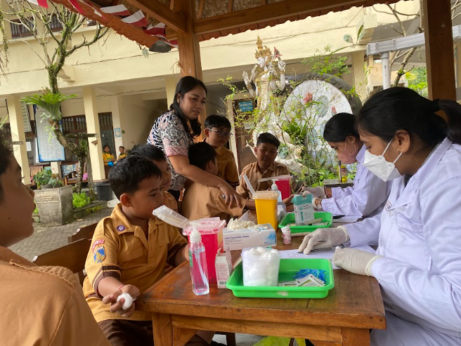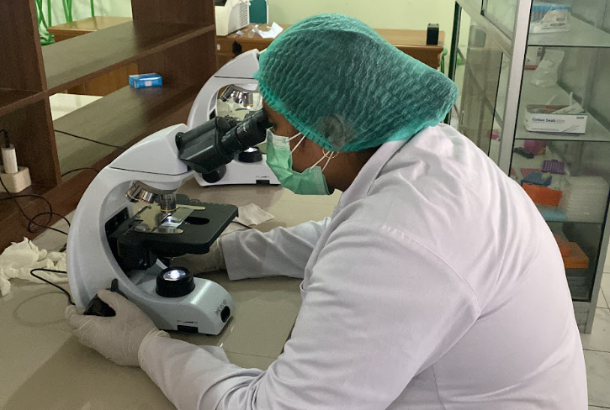
Gambar 4. Pemeriksaan Kadar Hemoglobin dan Pemeriksaan Telur Cacing

Kegiatan pemeriksaan telur cacing pada feses anak anak dilakukan di Laboratorium Parasitologi Poltekkes Denpasar. Feses masing masing peserta pengabmas ditampung dalam pot dan selanjutnya dilakukan pemeriksaan feses metoda langsung yaitu dengan mengambil feses mengunakan lidi dan menaruhnya pada preparate yang sudah diisi reagen NaCl sambil melakukan proses homogenisasi. Pengamatan dilakukan dengan bantuan Mikroskop pada pembesaran 40 kali.
Tabel 3
Hasil Pemeriksaan Telur Cacing Pada Feses Peserta Pengabmas

No | Keberadaan Telur Cacing |  | Jumlah (orang) | Persentase (%)
 | Positif | 4 |  | 5,3%
 | Negatif | 72 |  | 94,7%
Jumlah |  | 76 |  | 100%

- Penguatan Dokter Kecil
Untuk keberlanjutan kegiatan pengabmas ini, tim pengabdi melakukan penguatan pada tim kesehatan Dokter Kecil SDN 1 Ubud yang terdiri dari anak anak kelas V yang telah dipilih oleh guru guru di SDN 1 Ubud.
Ada sepuluh orang anak anak yang tergabung dalam Dokter Kecil, namun yang berkesempatan hadir sebanyak enam orang dalam acara penguatan. Kegiatan dilakukan setelah selesai penyuluhan dan pemeriksaan kadar hemoglobin. Mereka didampingi oleh Kepala Sekolah (Ibu Ida Ayu Ella Yuanita) dan Guru Pembina (Bapak I Kadek Nusa Wijaya Putra).
Salah satu hasil penguatan yang dihasilkan adalah mereka akan menambahkan program kerja (proker) sosialisasi pencegahan kecacingan pada adik adik kelasnya mulai dari siswa baru sampai dengan kelas IV. Waktu pelaksanaannya akan dicari pada hari-hari khusus agar tidak menganggu proses belajar mengajar.
Pada kesempatan yang sama, tim pengabmas menyerahkan beberapa media penyuluhan kepada guru pembina dokter kecil SDN 1 Ubud disaksikan oleh Ibu Kepala Sekolah. Media yang dihibahkan adalah Flyer dan Booklet Mencegah Kecacingan. File video cara mencuci tangan dari mahasiswa tim pengabmas dan File PPT untuk memudahkan dokter kecil saat memberi penyuluhan.

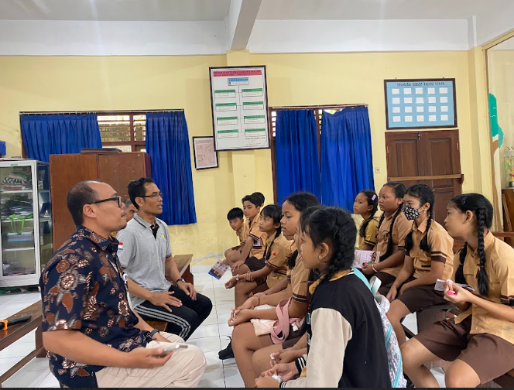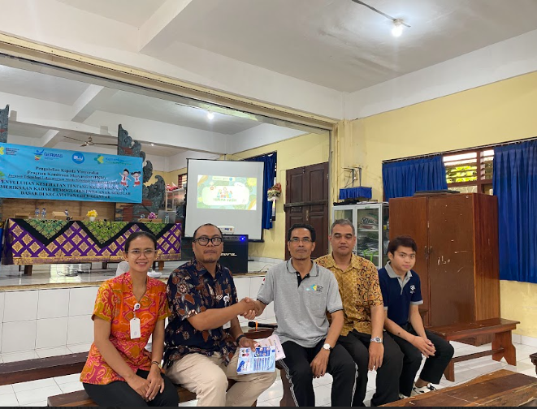
Gambar 5. Kegiatan Penguatan Dokter Kecil dan Penyerahan Media Penyuluhan

- Luaran Yang Dicapai
Adapun luaran yang telah dicapai dalam pengabmas ini diantaranya luaran wajib berupa publikasi kegiatan di Media Online Fajar Bali yang dimuat tanggal 28 Juni 2024 dengan judul “ Tekan Angka Kecacingan Sejak Usia Dini”. Selanjutnya ada Video proses pelaksanaan pengabmas yang sudah diunggah dalam youtube dengan link : https://www.youtube.com/watch?v=k4KLhciRff4. Luaran wajib ketiga adalah munculnya program kerja baru yang akan dilaksanakan oleh Dokter Kecil SDN 1 Ubud yaitu Program “Anak sekolah bebas dari infeksi kecacingan” atau disingkat ASIK.
Luaran tambahan yang telah berhasil dibuat diantaranya pencatatan HAKI dengan nomor EC00202494500 dari Booklet “Infeksi Kecacingan dan Cara Mencegahnya”. Luaran tambahan kedua adalah artikel yang dimuat dalam jurnal nasional.

- Pembahasan
Sampai dengan proses penyuluhan berakhir dapat dikatakan bahwa terjadi peningkatan wawasan dan pengetahuan peserta terlihat dari cairnya situasi penyuluhan. Dari hasil pretest dan posttest terlihat ada peningkatan jumlah peserta yang berhasil mendapat nilai baik, dari 9,9% (pretest) menjadi 97,5% (postest).
Anak-anak yang terkena infeksi kecacingan bisa memberikan dampak yaitu malnutrisi, retardasi intelektual, defisit kognitif, dan edukasional. Infeksi Soil Transmitted Helminthes (STH) dapat berdampak pada kemampuan sekolah, kehadiran dan produktivitas ekonomi masa depan pada anak (6).
Solusi sederhana yang diberikan oleh penyuluh adalah mengajarkan peserta penyuluhan cara mencuci tangan pakai sabun dengan benar. Metoda yang diberikan oleh penyuluh cukup variatif, dimana selain diajak menonton video langkah langkah mencuci tangan, mereka diajak menirukan gerakan secara bersama sama dengan diiringi nyanyian.
Faktor-faktor yang menyebabkan tingginya angka kejadian anemia diantaranya kurangnya asupan gizi seperti zat besi dan vitamin, serta kesalahan dalam mengonsumsi zat besi yang disertai dengan suplemen lain yang dapat menghambat penyerapan zat besi dalam tubuh (8).
Anak anak yang memiliki banyak aktifitas bermain membutuhkan lebih banyak energi sehingga kebutuhan nutrisinya meningkat. Bila kebutuhan nutrisi tidak terpenuhi maka bisa terjadi kekurangan gizi salah satunya zat besi yang dapat menyebabkan terjadinya anemia (9).
Berdasarkan Tabel 2, terdapat 10,4% siswa memiliki kadar hemoglobin rendah, sehingga perlu diupayakan penanganan kepada anak anak tersebut. Salah satu penanganan anemia yang dapat dilakukan untuk anak anak adalah dengan pemberian tablet tambah darah (TTD). Dosis pemberian untuk anak anak tentu harus disesuaikan, yaitu 1 mg per kilogram berat badan. Hasil penelitian telah menunjukkan bahwa terdapat hubungan yang signifikan antara pemberian TTD dengan kadar Hb (10).
Prevalensi STH di Bali pada tahun 2004 pada anak anak di tiga belas SD yang berada di kawasan Badung, Denpasar dan Gianyar mencapai 58,3%-96,8% (Kapti, et al, 2004). Pemeriksaan yang umumnya dilakukan dalam mendiagnosis infeksi nematoda usus adalah dengan mendeteksi keberadaan telur cacing atau larva pada feses.
Berdasarkan tabel 3, terdapat 5,3% siswa peserta pengabmas yang mengalami kecacingan. Hal ini perlu diupayakan penanganan kepada anak anak tersebut. Meningkatkan hygiene dan sanitasi di rumah maupun di sekolah perlu diupayakan terus. Menerapkan pola hidup sehat agar terus dilakukan seperti mencuci tangan seperti yang telah diberikan saat penyuluhan. Mendatangi fasyankes terdekat agar mendapat penanganan yang tepat seperti pemberian tablet obat cacing untuk anak Albendazole 400 mg.
Pengenalan dan penanaman kebiasaan hidup bersih dan sehat sangat tepat dilakukan dari usia sekolah dasar. Kebiasaaan ini dapat dilatih dengan mengoptimalkan UKS yang merupakan program pemerintah yang wajib ada dalam upaya pelayanan kesehatan, pendidikan kesehatan di sekolah (11).
Undang-Undang Nomor 23 Tahun 1992 tentang kesehatan pasal 45 ayat 1, menyebutkan kesehatan di sekolah diselenggarakan untuk meningkatkan kemampuan hidup sehat peserta didik dalam lingkungan hidup sehat sehingga mampu menjadi sumber daya manusia yang berkualitas. Pembinaan kesehatan anak usia sekolah merupakan salah satu cara yang ditempuh dalam rangka pembangunan dibidang kesehatan.
Salah satu program UKS ialah dokter kecil (12). Dokter kecil merupakan peserta didik yang memenuhi kriteria dan dipilih oleh guru dan telah mendapat pelatihan untuk ikut melaksanakan sebagian usaha pemeliharaan dan peningkatan kesehatan terhadap diri sendiri, teman, keluarga, dan lingkungannya.
Ada sepuluh orang anak anak yang tergabung dalam dokter kecil, namun yang berkesempatan hadir sebanyak enam orang dalam kegiatan pengabmas kali ini. Pada saat kegiatan pengabmas ini, mereka mendapat penguatan dan pembekalan dari tim pengabdi agar nantinya bisa melakukan pemberdayaan kepada lingkungan sekolah lainnya. Pembekalan lebih difokuskan pada isu pencegahan infeksi kecacingan. Kegiatan dilakukan setelah selesai penyuluhan dan pemeriksaan kadar hemoglobin. Mereka didampingi oleh Kepala Sekolah (Ibu Ida Ayu Ella Yuanita) dan Guru Pembina (Bapak I Kadek Nusa Wijaya Putra).
Salah satu hasil penguatan yang dihasilkan adalah mereka akan menambahkan program kerja (proker) sosialisasi pencegahan kecacingan pada adik adik kelasnya mulai dari siswa baru sampai dengan kelas IV. Waktu pelaksanaannya akan dicari pada hari-hari khusus agar tidak menganggu proses belajar mengajar.

Simpulan dan Saran
- Simpulan
- Pengetahuan peserta pengabmas meningkat menjadi 97,5% setelah post test.
- Hasil pemeriksaan hemoglobin sebagian besar memiliki kadar hemoglobin normal 80,2%
- Hasil pemeriksaan feses menunjukkan ebagian besar negative 83,8%.
- Hasil penguatan dokter kecil adalah program kerja baru yaitu “Anak sekolah bebas dari infeksi kecacingan” atau disingkat ASIK.

- Saran
- Peserta pengabmas yang memiliki kadar hemoglobin rendah dan yang mengalami kecacingan agar mendatangi fasyankes terdekat untuk mendapat pengobatan yang tepat.
- Pihak sekolah agar terus mensosialisasikan Gerakan Hidup Sehat (Germas) agar siswa siswinya tetap sehat sehingga bisa terus meningkatkan prestasi.

Daftar Pustaka

- Kementrian Kesehatan R.I. (2006). Keputusan Menteri Kesehatan RI No. 424/MENKES/SK/VI/2006 Tentang Pedoman Pengendalian Kecacingan. Jakarta.
- Fatmasari, K., Arwie, D., & Fatimah. (2019). Identifikasi Telur Cacing Nematoda Usus Menggunakan Metode Sedimentasi Pada Sampel Kuku Petani Sawah. Jurnal TLM Blood Smear, Prodi DIII Analis Kesehatan, Stikes Panrita Husada Bulukumba, Indonesia, 12– 17.
- World Health Organization. (2015), “Soil-Transmitted Helminth Infections”, (Media Centre), Available: http://www.who.int/mediacentre/facts heets/fs366/en/ (Akses: 07 Januari 2016).
- Ulfa Ali, R., Zulkarnaini, Z., & Affandi, D. (2016). Hubungan Personal Hygiene dan Sanitasi Lingkungan dengan Angka Kejadian Kecacingan Pada Petani Sayur di Kelurahan Maharatu Kecamatan Marpoyan Damai Kota Pekanbaru (Relationship of Personal Hygiene and Environmental Sanitation with the Incidence of STH. Dinamika Lingkungan Indonesia, 3(1), 24
- Junaidi. (2014). Hubungan Personal Hygiene Terhadap Kejadian Kecacingan Pada Murid SD di Wilayah Kerja Puskesmas Tapalang Kabupaten Mamuju. Jurnal Ilmiah Kesehatan Diagnosis. 5 (1): 108- 114.
- World Health Organization. (2011), Soil-transmitted helminths. https://www.who.int/intestinal_worms/epidemiology/en/
- Kapti,I.N., et al. (2004). Pengobatan penyakit cacing usus pada anak-anak SD 1 Belok Sidan, Kecamatan Petang, Badung. Jurnal Udayana Mengabdi. 3(2).
- Julaecha, J. (2020). Upaya Pencegahan Anemia pada Remaja Putri. Jurnal Abdimas Kesehatan (JAK), 2(2), 109. https://doi.org/10.36565/jak.v2i2.105
- Puspitasari, H. Z. G., Armini, N. K. A., Pradanie, R., & Triharini, M. (2022). Anemia prevention behavior in female adolescents and related factors based on Theory of Planned Behavior: A cross-sectional study. Jurnal Ners, 17(1), 25–30. https://doi.org/10.20473/jn.v17i1.27744
- Ningsih, D. A., & Lestari, F. A. (2020). Hubungan Konsumsi Tablet Fe dengan Kadar HB pada Remaja Putri di SMPN 19 Kota Bengkulu. CHMK Midwifery Scientific Journal, 3(2), 134– 140. http://cyber-chmk.net/ojs/index.php/bidan/article/view/809/287
- Soenarjo RJ. 2002. Usaha Kesehatan Sekolah. Jakarta: PT Remaja Rosdakarya.
- Budiharjo N. 2015. Pelatihan Dokter Kecil Dalam Upaya Meningkatkan Perilaku Hidup Bersih dan Sehat (PHBS) Siswa Di SDN 2 Labuapi. Ganec Swara, 9(2): 128-132.

